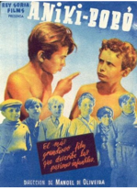 | ANIKI BOBO  Inspection des écoles françaises de l’Afrique de l’Ouest | Fiche n° 0
 | TRAME DE SEQUENCE

N° | Objectifs | Déroulement | Documents, matériel
1
2
3
4
5

